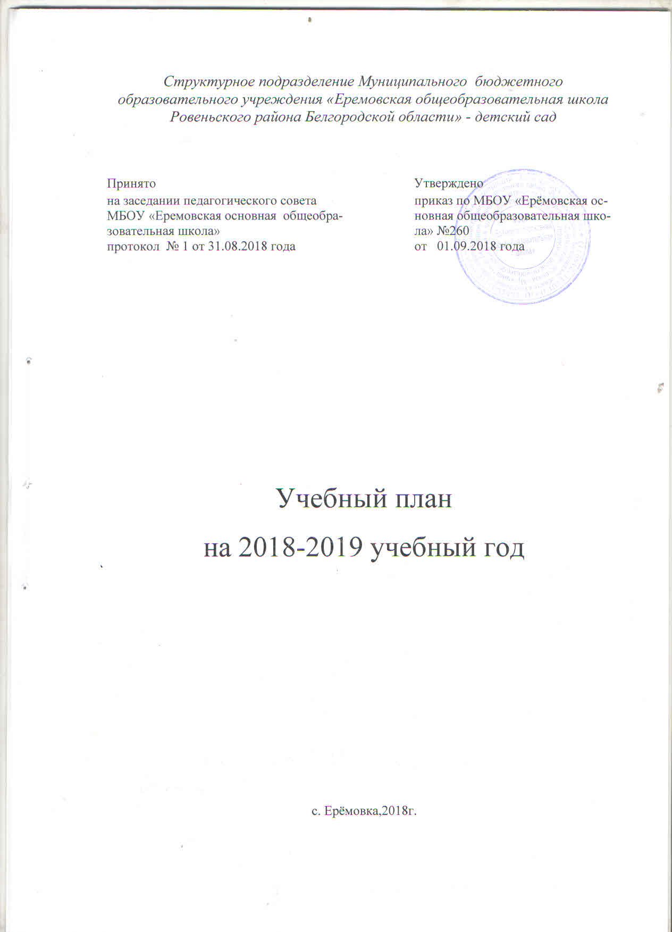

**Пояснительная записка**

Учебный план разработан в соответствии с:

- Федеральным законом «Об образовании в Российской Федерации»,

- Федеральным государственным образовательным стандартом дошкольного образования (приказ Минобрнауки России от 17 октября 2013 г. №1155 «Об утверждении федерального государственного образовательного стандарта дошкольного образования»),

- Санитарно-эпидемиологическими правилами и нормативами СанПиН 2.4.1.3049-13,

- [Основной образовательной программы дошкольного образования «Детство» / Под редакцией Т.И. Бабаевой, А.Г. Гогоберидзе, О.В. Солнцевой,](http://www.firo.ru/wp-content/uploads/2014/02/Child.pdf)

Режим функционирования структурного подразделения МБОУ «Еремовская основная общеобразовательная школа» - «Детский сад»,10-ти часовое пребывание детей при пятидневной рабочей неделе.

В 2018-2019 учебном году в структурном подразделении МБОУ «Ерёмовская основная общеобразовательная школа Ровеньского района Белгородской области» - детский сад функционирует 1 разновозрастная группа, для детей от 2 до 7 лет.

Плановая наполняемость группы (проектная мощность) – 10 детей.

По СанПиН 2.4.1.3049-13 – 10 мест.

Списочный состав – 6 детей (на 01.09.2018 г.).

Планирование осуществляется по пяти направлениям:

• социально-коммуникативное развитие;

• познавательное развитие;

• речевое развитие;

• художественно-эстетическое развитие;

• физическое развитие

Социально-коммуникативное развитие направлено на усвоение норм и ценностей, принятых в обществе, включая моральные и нравственные ценности; развитие общения и взаимодействия ребенка с взрослыми и сверстниками; становление самостоятельности, целенаправленности и саморегуляции собственных действий; развитие социального и эмоционального интеллекта, эмоциональной отзывчивости, сопереживания, формирование готовности к совместной деятельности со сверстниками, формирование уважительного отношения и чувства принадлежности к своей семье и к сообществу детей и взрослых в Организации; формирование позитивных установок к различным видам труда и творчества; формирование основ безопасного поведения в быту, социуме, природе. познавательное развитие предполагает развитие интересов детей, любознательности и познавательной мотивации; формирование познавательных действий, становление сознания; развитие воображения и творческой активности; формирование первичных представлений о себе, других людях, объектах окружающего мира, о свойствах и отношениях объектов окружающего мира (форме, цвете, размере, материале, звучании, ритме, темпе, количестве, числе, части и целом, пространстве и времени, движении и покое, причинах и следствиях и др.), о малой родине и Отечестве, представлений о социокультурных ценностях нашего народа, об отечественных традициях и праздниках, о планете Земля как общем доме людей, об особенностях ее природы, многообразии стран и народов мира.

Речевое развитие включает владение речью как средством общения и культуры; обогащение активного словаря; развитие связной, грамматически правильной диалогической и монологической речи; развитие речевого творчества; развитие звуковой и интонационной культуры речи, фонематического слуха; знакомство с книжной культурой, детской литературой, понимание на слух текстов различных жанров детской литературы; формирование звуковой аналитико-синтетической активности как предпосылки обучения грамоте.

Художественно-эстетическое развитие предполагает развитие предпосылок ценностно-смыслового восприятия и понимания произведений искусства (словесного, музыкального, изобразительного), мира природы; становление эстетического отношения к окружающему миру; формирование элементарных представлений о видах искусства; восприятие музыки, художественной литературы, фольклора; стимулирование сопереживания персонажам художественных произведений; реализацию самостоятельной творческой деятельности детей (изобразительной, конструктивно-модельной, музыкальной и др.).

Физическое развитие включает приобретение опыта в следующих видах деятельности детей: двигательной, в том числе связанной с выполнением упражнений, направленных на развитие таких физических качеств, как координация и гибкость; способствующих правильному формированию опорно-двигательной системы организма, развитию равновесия, координации движения, крупной и мелкой моторики обеих рук, а также с правильным, не наносящем ущерба организму, выполнением основных движений (ходьба, бег, мягкие прыжки, повороты в обе стороны), формирование начальных представлений о некоторых видах спорта, овладение подвижными играми с правилами; становление целенаправленности и саморегуляции в двигательной сфере; становление ценностей здорового образа жизни, овладение его элементарными нормами и правилами (в питании, двигательном режиме, закаливании, при формировании полезных привычек и др.).

Конкретное содержание указанных образовательных областей зависит от возрастных и индивидуальных особенностей детей, определяется целями и задачами Программы и реализуется в различных видах деятельности - как сквозных механизмах развития ребенка:

для детей дошкольного возраста (3 года - 8 лет) - ряд видов деятельности, таких как игровая, включая сюжетно-ролевую игру, игру с правилами и другие виды игры, коммуникативная (общение и взаимодействие со взрослыми и сверстниками), познавательно-исследовательская (исследования объектов окружающего мира и экспериментирования с ними), а также восприятие художественной литературы и фольклора, самообслуживание и элементарный бытовой труд (в помещении и на улице), конструирование из разного материала, включая конструкторы, модули, бумагу, природный и иной материал, изобразительная (рисование, лепка, аппликация), музыкальная (восприятие и понимание смысла музыкальных произведений, пение, музыкально-ритмические движения, игры на детских музыкальных инструментах) и двигательная (овладение основными движениями) формы активности ребенка.

Реализация плана предполагает обязательный учет принципа интеграции образовательных областей в соответствии с возрастными возможностями и особенностями воспитанников, спецификой и возможностями образовательных областей.

В учебном плане предусмотрено 4 недели на диагностику освоения детьми программного материала (с 03.09 по 14.09 и с 06.05. по 16.05), кроме этого в соответствии с требованиями СанПиНа 2.4.1.3049-13 для дошкольников организуется летне-оздоровительный период), во время которых проводится непосредственно образовательная деятельность только художественно-эстетического и физкультурно-оздоровительного цикла.

Двигательная активность в организационных формах составляет 50% всего объема суточной двигательной активности, это физкультурная непосредственно образовательная деятельность, подвижные игры, спортивные упражнения с элементами соревнований, пешие прогулки, экскурсии. Во всех подгруппах проводится 3 непосредственно образовательных деятельности по физическому развитию в неделю. Вся работа по физическому воспитанию проводится с учетом состояния здоровья и индивидуальных особенностей детей.

«Социально-коммуникативное развитие» – интегрируется с такими образовательными областями как «Познавательное развитие» (использование произведений для формирования представлений о себе, семье, окружающем мире; расширение кругозора о гендерной принадлежности, о социуме, государстве, мире).

«Познавательное развитие» (мир природы) – часть задач этой образовательной области решаются в ходе режимных моментов:

* наблюдения во время прогулки,
* экспериментирования,
* во время прогулки по экологической тропе,
* бесед и т.д.

«Познавательное развитие» (мир природы) интегрируется с такими образовательными областями как «Социально-коммуникативное развитие» и «Речевое развитие» (свободное общение со сверстниками о взаимодействии людей с природой; формирование гуманно-ценностного отношения к природе; формирование целостной картины мира и расширение кругозора в части представлений о безопасности окружающего мира природы).

Задачи по формированию здорового образа жизни образовательной области «Физическое развитие» решаются в режимных моментах, интегрируется через «Познавательное развитие» (расширение кругозора в части представления о здоровье и ЗОЖ человека; использование художественной литературы по формированию начальных представлений о ЗОЖ); «Социально-коммуникативное развитие» и «Речевое развитие» (развитие свободного общения с взрослыми и детьми по поводу здоровья и ЗОЖ человека; (накопление опыта здоровьесберегающего поведения в труде).

Задачи по формирования безопасного поведения образовательной области «Физическое развитие» интегрируется с образовательными областями: «Социально-коммуникативное развитие» (развитие свободного общения со взрослыми и детьми в процессе освоения способов оказания самопомощи, помощи другому, правил поведения в нестандартных опасных ситуациях; освоение способов безопасного поведения в процессе трудовой деятельности); «Познавательное развитие» (использование художественных произведений для формирования основ безопасности собственной жизнедеятельности и безопасности окружающего мира).

УЧЕБНЫЙ ПЛАН на 2018-2019 учебный год

Старшая подгруппа

Организованная образовательная деятельность

**(**Примерная образовательная программа дошкольного образования «Детство» под редакцией Т. И. Бабаева, А. Г. Гогоберидзе, О. В. Солнцева и др. — СПб. ООО «ИЗДАТЕЛЬСТВО «ДЕТСТВО-ПРЕСС», 2014 соответствует ФГОС)

Продолжительность ООД: 25 минут

Организованная образовательная деятельность

|  |  |  |  |  |
| --- | --- | --- | --- | --- |
| Образовательные области | Базовый вид деятельности | Образовательная нагрузка | | |
| Кол-во в неделю | Кол-во в месяц | Кол-во за год |
| Физическое развитие | Физическая культура в помещении | 2 (50 мин.) | 8 (3 ч. 20 мин.) | 72 (30 ч.) |
| Физическая культура на прогулке | 1 (25 мин.) | 4 (1 ч. 40 мин.) | 36 (15 ч.) |
| Познавательное развитие | Познавательное развитие *(предметное, социальное, освоение безопасного поведения)* | 1 (25 мин.) | 4 (1 ч. 40 мин.) | 36 (15 ч) |
| Познавательное развитие  Исследование объектов живой и не живой природы, экспериментирование | 1  (25 мин) | 4  (25 мин) | 36  (15 ч) |
| Познавательное развитие *(ФЭМП.)* | 1  (25 мин.) | 4 (1 ч. 40 мин.) | 36 (15 ч.) |
| Речевое развитие | Развитие речи | 2  (50 мин.) | 8  (3 ч. 20 мин.) | 72  (30 ч.) |
| Подготовка к обучению грамоте | Обучение грамоте | 1раз в две недели | 2  (50 мин.) | 18  (7ч.30мин) |
|  | Чтение художественной литературы | 1 раз в две  недели | 2  (50 мин.) | 18  (7ч. 30 мин.) |
| Художественно-эстетическое развитие | Рисование | 1 (50 мин.) | 8  (3 ч. 20 мин.) | 72  (30 ч.) |
| Лепка | 1 раз в две недели | 2 (50 мин.) | 18 (7 ч. 30 мин.) |
| Аппликация | 1 раз в две недели | 2 (50 мин.) | 18 (7 ч. 30 мин.) |
| Музыка | 2 (50 мин.) | 8  (3 ч. 20 мин) | 72  (30 ч.) |
| Социально-коммуникативное развитие | В совместной деятельности  В режимных моментах |  | - | - |
|  | | 13  5ч | 52  20ч | 468  180 |

Учебный план

на 2018-2019 учебный год

младшая подгруппа

Организованная образовательная деятельность

**(**Примерная образовательная программа дошкольного образования «Детство» под редакцией Т.И.Бабаева, А. Г. Гогоберидзе, О. В. Солнцева и др. — СПб: ООО «ИЗДАТЕЛЬСТВО «ДЕТСТВО-ПРЕСС», 2014 соответствует ФГОС)

Продолжительность ООД: 15 минут

Организованная образовательная деятельность

|  |  |  |  |  |
| --- | --- | --- | --- | --- |
| Образовательные области | Базовый вид деятельности | Образовательная нагрузка | | |
| Кол-во в неделю | Кол-во в месяц | Кол-во за год |
| Физическое развитие | Физическая культура в помещении | 2  (30 мин.) | 8 (2 ч.) | 72 (18 ч.) |
| Физическая культура на прогулке | 1 (15 мин.) | 4 (1 ч.) | 36 (9 ч.) |
| Познавательное развитие | Познавательное развитие *(1.предметное, социальное, ознакомление с миром природы;*  *2. ФЭМП.)* | 2  (30 мин.) | 8 (2 ч.) | 72 (18 ч.) |
| Речевое развитие | Развитие речи | 1 (15 мин.) | 4 (1 ч.) | 36 (9 ч.) |
| Художественно-эстетическое развитие | Рисование | 1 (15 мин.) | 4 (1 ч.) | 36 (9 ч.) |
| Лепка | 1 раз в две недели | 2 (30 мин.) | 18 (4 ч. 30 мин.) |
| Аппликация | 1 раз в две недели | 2 (30 мин.) | 18 (4 ч. 30 мин.) |
| Музыка | 2  (30 мин.) | 8 (2 ч.) | 72 (18 ч.) |
| Социально-коммуникативное развитие | В совместной деятельности  В режимных моментах | - |  | - |
|  | | 10 (2 ч. 30 мин.) | 40 (10 ч.) | 360 (90 ч.) |